Протокол
оформляйте
на 1 странице!

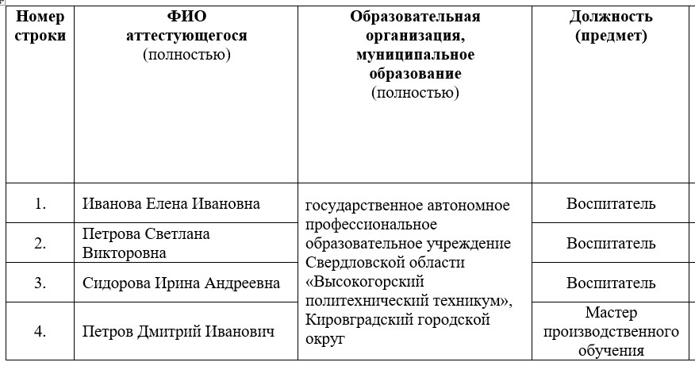
- Протокол оформляйте на 1 странице! Чтобы сильно не уменьшать текст, объединяйте поля ОУ
у аттестующихся (пример ниже)
- Протокол должен быть без помарок и исправлений.
- Одно уведомление = один протокол.
- Наименование ОО аттестующегося указывается полностью + полное наименование территории (ниже приложены правильные наименования территорий Свердловской области)
- В поле «Должность (предмет)» у аттестующегося с должностью «учитель» и «преподаватель» обязательно указывается предмет по образцу!
- Номер протокола оценки = номер уведомления (например, НТФ-78)
- Должности и преподаваемые предметы у аттестующихся и специалистов в протоколе должны совпадать с данными в Уведомлении!
- В поле «Дополнительные балы» в протоколе оценки (и в КАИС) проставляйте 0, если конечно других баллов не имеется.
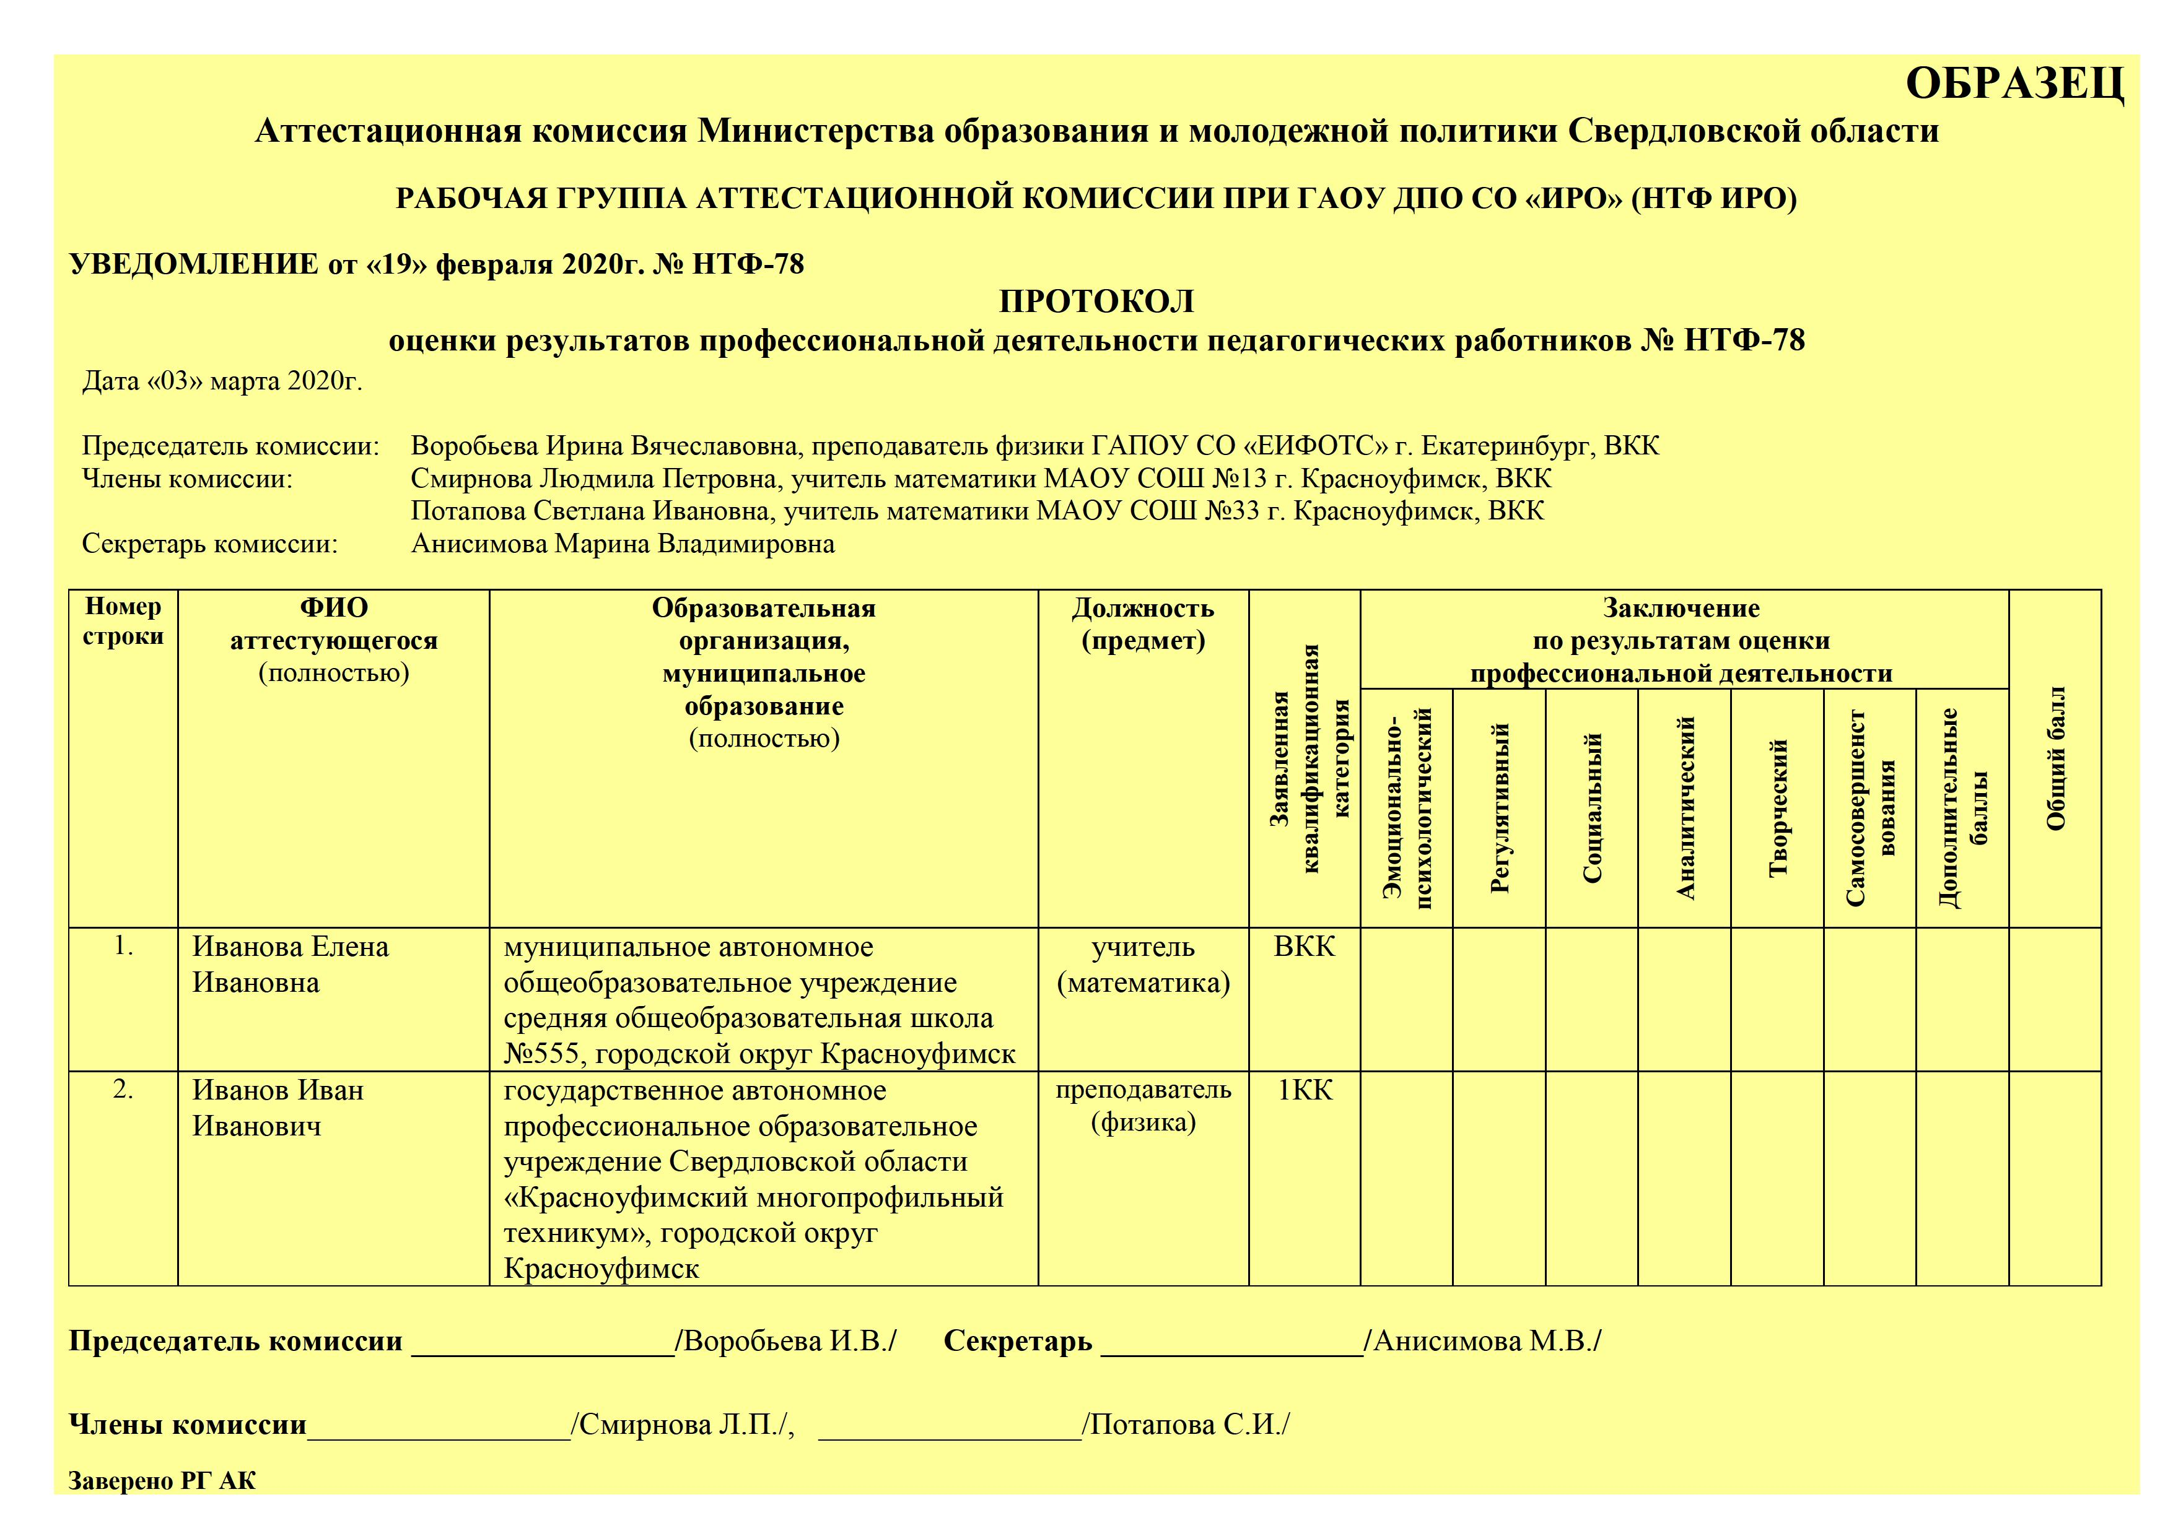

Обратите внимание! Прикладываем правильные наименования территорий Свердловской области:
- Муниципальное образование город Алапаевск
- Муниципальное образование Алапаевское
- Арамильский городской округ Свердловской области
- Артемовский городской округ
- Артинский городской округ
- Асбестовский городской округ
- Ачитский городской округ
- Белоярский городской округ
- Березовский городской округ
- Бисертский городской округ
- городской округ Богданович
- городской округ Верх-Нейвинский
- городской округ Верхнее Дуброво
- Верхнесалдинский городской округ
- городской округ Верхний Тагил
- городской округ Верхняя Пышма
- городской округ Верхняя Тура
- городской округ Верхотурский
- Волчанский городской округ
- Гаринский городской округ
- Горноуральский городской округ
- городской округ Дегтярск
- муниципальное образование «город Екатеринбург»
- городской округ Заречный
- Ивдельский городской округ
- городской округ «город Ирбит» Свердловской области
- Ирбитское муниципальное образование
- Каменский городской округ
- Каменск-Уральский городской округ Свердловской области
- Камышловский городской округ Свердловской области
- городской округ Карпинск
- Качканарский городской округ Свердловской области
- Кировградский городской округ
- городской округ Краснотурьинск
- городской округ Красноуральск
- городской округ Красноуфимск Свердловской области
- Муниципальное образование Красноуфимский округ
- Кушвинский городской округ
- городской округ «Город Лесной» Свердловской области
- Малышевский городской округ
- Махнёвское муниципальное образование
- Невьянский городской округ
- Нижнетуринский городской округ
- город Нижний Тагил
- городской округ Нижняя Салда
- Новолялинский городской округ
- Новоуральский городской округ Свердловской области
- городской округ Пелым
- городской округ Первоуральск
- Полевской городской округ
- Пышминский городской округ
- городской округ Ревда
- Режевской городской округ
- городской округ Рефтинский
- городской округ ЗАТО Свободный Свердловской области
- Североуральский городской округ
- Серовский городской округ
- Сосьвинский городской округ
- городской округ Среднеуральск
- городской округ Староуткинск
- городской округ Сухой Лог
- Сысертский городской округ
- Тавдинский городской округ
- Талицкий городской округ
- Тугулымский городской округ
- Туринский городской округ
- городской округ ЗАТО Уральский Свердловской области
- Шалинский городской округ
- Байкаловский муниципальный район Свердловской области
- Камышловский муниципальный район Свердловской области
- Нижнесергинский муниципальный район Свердловской области
- Слободо-Туринский муниципальный район Свердловской области
- Таборинский муниципальный район Свердловской области

Аттестационная комиссия Министерства образования и молодежной политики Свердловской области

РАБОЧАЯ ГРУППА АТТЕСТАЦИОННОЙ КОМИССИИ ПРИ ГАОУ ДПО СО «ИРО» (НТФ ИРО)

УВЕДОМЛЕНИЕ от «_____» _________________ 20___г. № НТФ -

ПРОТОКОЛ

оценки результатов профессиональной деятельности педагогических работников № НТФ -

Дата «____» _________________ 20___г.

Председатель комиссии:
Члены комиссии:
Секретарь комиссии:

Номер строки | ФИО  аттестующегося  (полностью) | Образовательная  организация,  муниципальное  образование  (полностью) | Должность  (предмет) | Заявленная квалификационная категория | Заключение  по результатам оценки  профессиональной деятельности |  |  |  |  |  |  | Общий балл
 |  |  |  |  | Эмоционально-психологический | Регулятивный | Социальный | Аналитический | Творческий | Самосовершенствования | Дополнительные баллы
1.
2.
3.
4.

Председатель комиссии ________________/______________________________/ Секретарь ________________/______________________________/

Члены комиссии________________/______________________________/, ________________/______________________________/

Заверено РГ АК

